Ляпустина Наталья Юрьевна, воспитатель МАДОУ «Сказка» (высшая квалификационная категория)
Конспект непосредственной образовательной деятельности по здоровьесбережению
(познавательная область, физическая область) на тему «Спасем радугу» для детей
среднего дошкольного возраста.
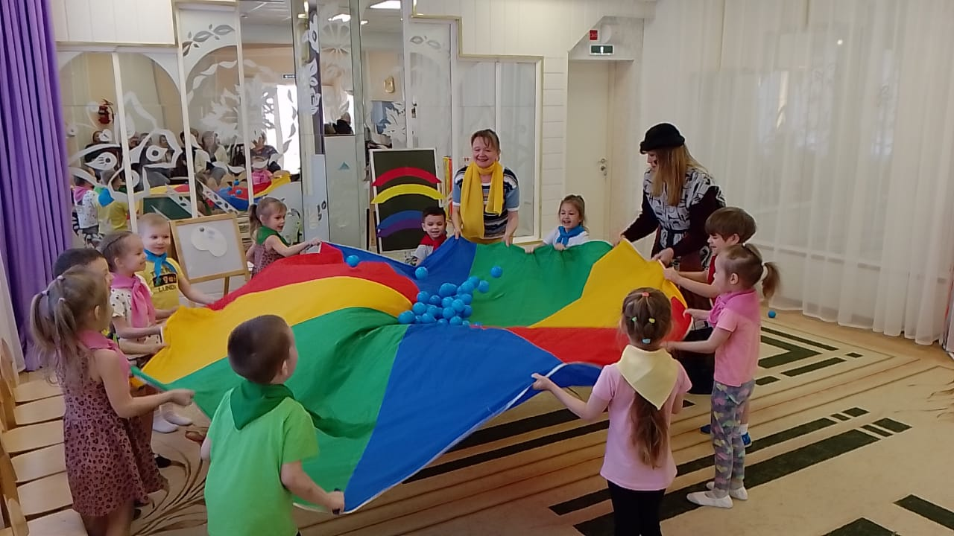
Введение.
И. Гете: «Цвета действуют на душу: они могут вызывать чувства, пробуждать эмоции и мысли, которые нас успокаивают и волнуют, порождают печаль и радость».
В.М. Бехтерев: «Умело подобранная гамма цветов способна благотворнее воздействовать на нервную систему, чем иные микстуры»
Цветотерапия- это немедикаментозный метод оздоровления (или коррекции психоэмоционального состояния) с помощью определенных цветов.
Актуальность. Человек приходит в мир. Он начинает ощущать свет, тепло, холод, чувствует запахи. Начинает видеть мир во всем многообразии и буйстве красок. Каждый предмет или объект обладает тем или иным цветом. Человек даже видит цветные сны. Цвет с человеком всегда и всюду. Если на небе темные тучи, серость вокруг, то, хотим мы, или нет – настроение портится. Но если после проглянет солнечный теплый луч, то сразу сердце наполняется радостью. Вот так цвет влияет на наше самочувствие, настроение, даже на здоровье.
Цвет-это мощный стимул для эмоционального развития детей. Да и для интеллектуального тоже. Дети сразу откликаются на яркие краски. Детство- возраст интенсивного сенсорного развития.
Проблема. Наблюдая за поведением детей нашей средней группы (4-5 лет) во всех режимных моментах, было выявлено, что у 40% детей присутствует чрезмерная плаксивость, тревожность, вялость, робость, медлительность. Еще у 40%- чрезмерная возбудимость, активность, агрессия. Эти психоэмоциональные состояния усугубляются продолжительной северной зимой. Детям необходимы яркие краски, тепло.
Данная методическая разработка занятия-развлечения является заключительной частью проекта по цветотерапии «Цвета-наши помощники». Направлена на создание условий для эмоционального и физического благополучия детей, используя метод цветотерапии.
Задачи проекта (перекликаются с целями занятия):
Содействие развитию положительных эмоций, умения общаться со сверстниками.
Обогащение эмоционального мира ребёнка, используя метод погружения в цвет.
Способствование творческой самореализации дошкольника.
Способствование познавательному развитию ребенка путем знакомства с цветами.
Развитие интереса к экспериментированию и исследовательской деятельности.
Развитие фантазии и воображения.
Новизна. Сам по себе метод цветотерапии является инновационным. Его можно применять в игровой форме, дозированно. Главный принцип- «не навреди».
На занятии цветотерапия сочетается с другими здоровьесберегающими технологиями и методами.
Занятие-развлечение «Спасем радугу».
Цель: создание условий для возникновения положительных эмоций у детей, используя игровые методы и приемы нестандартной здоровьесберегающей технологии- цветотерапия.
Задачи.
Образовательные.
1.Закреплять знания детей о цвете, представления о смешивании цветов и умения их различать.
2. Познакомить с инструментом «музыка дождя» и его назначением.
Развивающие.
3. Укреплять здоровье детей через использование разных здоровьесберегающих технологий: цветотерапия, дыхательные упражнения, игры с прищепками (развитие мелкой моторики пальцев рук), звукотерапия, подвижные игры, музыкотерапия, релаксация, подвижные игры.
Воспитательные.
4. Воспитывать этическое и эстетическое отношение к цвету и краскам.
5.Воспитывать желание помочь герою.
6.Способствовать умению действовать коллективно.
Интеграция образовательных областей: социально-коммуникативное развитие, познавательное развитие, речевое развитие, художественно-эстетическое развитие, физическое развитие (охвачены все образовательные области).
Оборудование и материалы: мольберт (2), краски, кисти, вода в стаканчиках, салфетки, альбомные листы, изображение цветов радуги, ткань зеленого цвета (полянка), инструмент- «шум дождя», цветной парашют, пластмассовые шарики голубого цвета, косынки разных цветов, пособие «сухой дождь», музыкальное сопровождение, бантики и прищепки разных цветов, раскраски.
Предварительная работа: загадывание и отгадывание «цветных загадок», игры с цветным парашютом, с пособием «сухой дождь», разучивание «Оранжевой песенки», смешивание цветов для получения различных оттенков, запоминание цветов радуги, чтение стихотворений о радуге, беседы о влиянии разных цветов на настроение человека, упражнения на расслабление.
Формы организации детей: коллективная, индивидуальная, совместная деятельность педагогов и детей.
Методы и приемы.
Наглядные: изображение радуги, яркие косынки, пособие «сухой дождь» (теплые и холодные цвета), зеленая полянка для отдыха, смешивание красок на мольберте, демонстрация инструмента- «шум дождя», музыкальное сопровождение (наглядно-слуховой метод).
Словесные: игра-приветствие в кругу, беседа, диалоги с героем, загадка про голубой цвет, игра «Что бывает оранжевым?», релаксация «Отдых на зеленой полянке».
Практические: смешивание красок на палитре для получения нужного цвета или оттенка, исполнение песни с движениями «Оранжевая песенка», работа с прищепками и бантиками, извлекание детьми звуков из «шума дождя», игра с прищепками и бантиками «Наряди Кляксу».
Игровые: игра- приветствие в кругу, игра-погружение в цвет «Пройди под сухим дождем», игры с цветным парашютом «Наполняем воздухом парашют», «Жарим попкорн».
Ход занятия.
- Вводная часть. Организационный момент.
Приветствие. (словесная игра в кругу, дети проговаривают слова все вместе)
Здравствуй, небо! (руки вверх)
Здравствуй, солнце! (рисуем круги руками)
Здравствуй, земля! (приседаем и дотрагиваемся до пола руками)
Здравствуй, наша большая семья! (беремся по кругу за плечи)
Пусть погладят себя те, кто никогда никого не обижает.
Пусть коснуться кончика носа те, у кого есть что-то желтого цвета в одежде.
Пусть хлопнут в ладоши те, у кого хорошее настроение.
Приглашаю всех присесть на стульчики.
2. Основная часть.
Воспитатель: -Вы все хлопнули в ладоши, значит у вас хорошее настроение. От чего оно может испортиться? (ответы детей)
Как это исправить? (успокоится, посмотрев на зеленую елочку, взять цветные карандаши и нарисовать солнце, радугу, посчитать до десяти и т.д.)
-Отлично! Светит солнце, и у нас хорошее настроение! А какого цвета солнечный свет? (в нем прячется радуга) Хотели ли бы вы очутиться в гостях у радуги? Чтобы туда попасть, нужно одеть цветные косынки и пройти через дождик, ведь радуга появляется, когда пройдет дождь.
(одевают косынки, проходят через пособие «сухой дождь», садятся на стульчики)
Воспитатель: -Чтобы появилась радуга, нам нужно произнести волшебные слова «Каждый охотник желает знать, где сидит фазан» (произносят, на мольберте убирается шторка- радуга без голубого, зеленого и оранжевого цвета)
Воспитатель: -Посмотрите, все ли в порядке с радугой?
(звучит смех, под музыку заходит Клякса)
Клякса: -Ну что, увидели! Это я сделала!
Воспитатель: -Здравствуйте! Кто Вы такая?
Клякса: -Я- злая Клякса! Я стерла цвета у радуги!
Воспитатель: -Зачем ты это сделала?
Клякса: - Потому что у меня плохое настроение! Мне плохо, плохо! У меня даже болит голова. Вот я и подумала, что если набезобразничать, то мне станет легче.
Воспитатель: -Ребята, неужели от пакостей Кляксе станет легче? (нет, только хуже)
Клякса: - А что же делать?
Воспитатель: -Мы тебе поможем! Но еще нужно вернуть цвета нашей радуге.
Клякса: -Как же вернуть-то? Я же их стерла.
Воспитатель: -Мы с ребятами это умеем. И начнем мы с такого цвета. Отгадайте загадку:
На картине небо ясным
Нарисуем мы с тобой.
И закрасим нежной краской
Как обычно-…(голубой). Ребята, как получить голубой цвет?
(ребенок выходит и смешивает синий и белый цвет на палитре)
Воспитатель: -Голубой цвет очень легкий, воздушный, как наш замечательный парашют! Предлагаю поиграть в наш волшебный парашют. Сначала парашют надуваем. (2-3 раза). А теперь будем «жарить голубой попкорн» (высыпаются на парашют шарики голубого цвета). Садимся на стульчики.
(на радуге появляется голубой цвет)
Воспитатель: -Ну что, дорогая Клякса, как твое настроение?
Клякса: -Мне становиться лучше! Но я все еще не могу успокоится…
Воспитатель: - Ребята, что сделать, чтобы успокоиться? Какой цвет успокоит Кляксу? (зеленый)
Тем более, зеленый цвет нужно радуге вернуть. Как получить зеленый цвет? (ребенок выходит и смешивает синий и желтый)
-Я приглашаю всех на зеленую полянку в наш югорский лес.
Релаксация.
Мы устали, нашли зеленую полянку и захотели полежать на ней. Вокруг нас зеленые сосны, ели, кедры. Легли поудобнее, ножки отдыхают, ручки отдыхают, носик дышит легко и свободно: глубокий вдох-выдох, вдох- выдох. Вдыхаем еловый запах, а теперь запах свежей зелени. Вот зеленые листочки зашуршали над головой, а вот мы слышим, как зеленый кузнечик застрекотал под ухом. И зеленый лягушонок прыгает с кочки на кочку, с кочки на кочку.
Но вот подул свежий северный ветерок, и вдруг капля упала на руку, другая, третья, и тут начался дождь. Слушаем шум дождя (инструмент- «шум дождя»)
Присаживайтесь кружочком. Иногда шум природы, шум дождя успокаивает. В некоторых жарких странах, где очень жарко, люди, наоборот, радуются дождику. (по очереди передают друг другу «шум дождя», на радуге появляется зеленый цвет)
Воспитатель: -Как настроение?
Клякса: -Мне стало легче, я даже улыбаться стала…
Воспитатель: -Ну что же, у нас осталось вернуть оранжевый цвет. Как его получить? (ребенок смешивает красный и желтый) Чтобы настроение стало отличным, мы споем одну песенку про цвет, который делает настроение отличным, какая это песенка? («Оранжевая песенка») (на радуге появляется оранжевый цвет)
Оранжевая песня (музыка – Константин Певзнер, слова – Аркадий Арканов и Григорий Горин)
Вот уже подряд два дня я сижу рисую.
Красок много у меня – выбирай любую.
Я раскрашу целый свет
В самый свой любимый цвет.
Припев:
Оранжевое небо, оранжевое море,
Оранжевая зелень, оранжевый верблюд.
Оранжевые мамы оранжевым ребятам
Оранжевые песни оранжево поют.
Тут явился к нам домой очень взрослый дядя.
Покачал он головой, на рисунок глядя.
И сказал он: «Ерунда!
Не бывает никогда
Припев.
Только в небе в этот миг Солнце заблестело
И раскрасило весь мир так, как захотело.
Дядя посмотрел вокруг
И тогда увидел вдруг:
Припев.
Эту песенку давно я пою повсюду.
Стану взрослой – всё равно петь её я буду.
Даже если ты большой,
Видеть очень хорошо…
Припев.
Воспитатель: -Ну как твоя голова, перестала болеть?
Клякса: -Да, голова уже не болит.
Воспитатель: -Знаешь, дорогая Клякса, яркие цвета- это наши помощники. Они нам нужны.
Клякса: -А вот я совсем не яркая, а черная, да серая…
Воспитатель: -Ничего страшного! Мы с ребятами даже из невзрачных клякс умеем делать стильных и красивых. Закрывай глаза! Приготовься к сюрпризу! (Клякса закрывает глаза, дети с помощью прищепок прикрепляют к платью Кляксы цветные бантики)
Клякса: - Какая же я стала красивая! Спасибо вам, ребята! На память о нашей встрече я вам дарю раскраски! До встречи! (уходит)
3.Итог. Рефлексия.
Где мы побывали? Кому и как мы помогли?
-Ну что же, нам пора возвращаться в группу. (снимают косынки, через сухой дождь проходят по очереди)
Заключение.
Данная методическая разработка является обобщением знаний и умений детей по проекту «Цвета-наши помощники». Способствует созданию более благоприятного климата в детском коллективе, корректирует поведение детей, их настроение, дети учатся управлять своими эмоциями. Следует отметить особую атмосферу занятия и желание детей проявить себя. Сочетание различных здоровьесбеоегающих технологий, различных методов и приемов, постоянная подвижность, не дают детям уставать, а наоборот, заметен прилив положительных эмоций, полная заинтересованность и включение всех детей в деятельность. Формируются прочные знания, умения.
Проводить такое занятие- развлечение желательно после того, как дети усвоят оттенки основных цветов, после бесед о том, какие эмоции вызывает тот или иной цвет и оттенок, как действуют разные цвета на настроение человека.

Литература.
- Кравков С.В. Цветовое зрение. М., 1951.
- Миронова Л.Н. Цветоведение. Минск, 1984.
- Мухина В.С. Изобразительная деятельность ребенка как форма усвоения социального опыта. М, 1981.
- Серов Н.В. Эстетика цвета –СПб, ФПБ- ТОО «БИОНТ», 1997.

